GUÍA DE USUARIO
Actualización de la Plantilla Pensiones Estructura
Administradoras de Fondos de Pensiones y Cesantías - Versión 1.0
Objetivo
Esta guía tiene como propósito orientar a las Administradoras de Fondos de Jubilación y Pensiones en el correcto llenado de la plantilla 'Informe Pensiones Estructura'. El documento explica, de manera sencilla, la información que debe registrarse en cada hoja del archivo y los campos obligatorios.
Campo Incorporado
Se agrega el campo obligatorio Correo Electrónico del Ejecutivo Principal de Administrador de Inversiones.
Nueva Sección: Propietarios Efectivos
Se incorpora una nueva sección para registrar los propietarios efectivos de la entidad.
Campos de Propietarios Efectivos
Nombre, Tipo Persona, Cédula/RUC, Nacionalidad y % Accionario.
Validaciones
Todos los campos marcados con asterisco son obligatorios. El porcentaje accionario debe ser numérico y la información debe coincidir con los registros corporativos vigentes.
Ejemplo
Juan Pérez Rodríguez | Natural | 8-123-456 | Panamá | 40%
Imagen No.1:
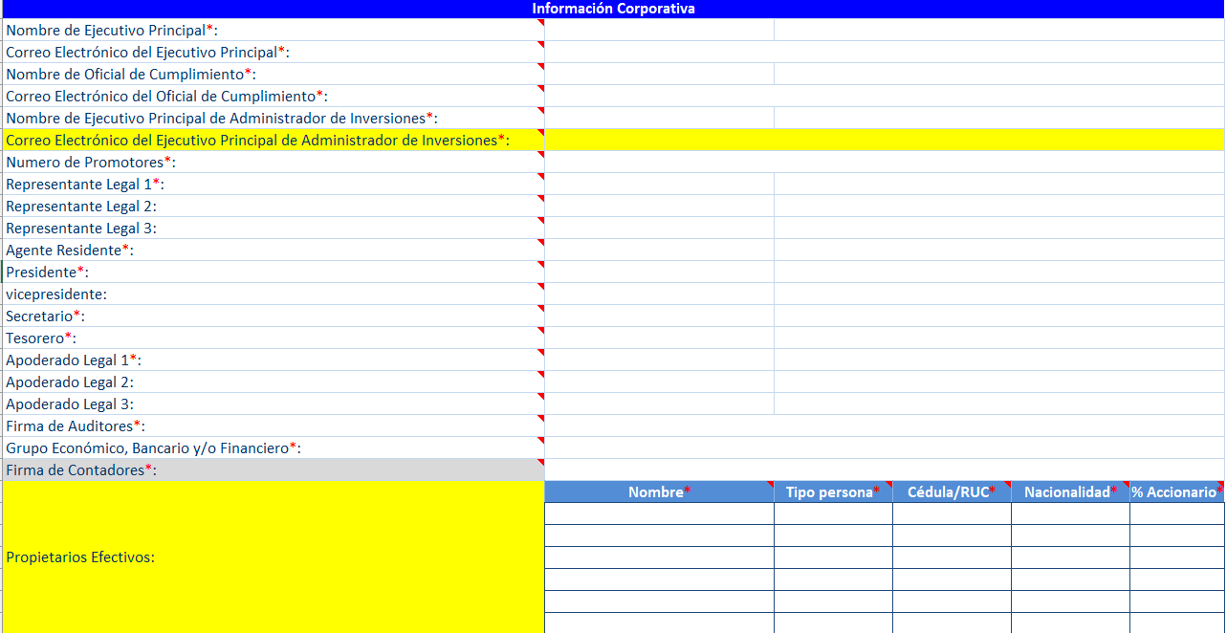
Instrucciones Por Campo
Campo | Qué debe registrar | Fuente sugerida | Observaciones
Nombre de Ejecutivo Principal | Nombre completo del Ejecutivo Principal autorizado. | Resolución SMV / registros internos | Debe coincidir con la autorización vigente.
Correo del Ejecutivo Principal | Correo corporativo. | Entidad | No utilizar correos personales.
Nombre del Oficial de Cumplimiento | Nombre completo del oficial vigente. | Designación vigente
Correo del Oficial de Cumplimiento | Correo corporativo. | Entidad
Ejecutivo Principal del Administrador de Inversiones | Nombre completo. | Autorización SMV
Correo del Ejecutivo Principal del Administrador de Inversiones | Correo corporativo. | Entidad
Número de Promotores | Cantidad de promotores vigentes. | RRHH / Licencias
Representantes Legales | Nombres completos. | Pacto Social | Registrar hasta tres.
Agente Residente | Nombre del agente residente. | Registro Público
Presidente / Vicepresidente / Secretario / Tesorero | Nombres de la Junta Directiva. | Acta o Pacto Social
Apoderados Legales | Nombres de apoderados. | Poderes vigentes
Firma de Auditores | Razón social de la firma. | Contrato vigente
Grupo Económico, Bancario y/o Financiero | Nombre del grupo al que pertenece. | Información corporativa | Si no aplica, indicarlo.
Firma de Contadores | Razón social. | Contrato vigente

***Fin***

